**CHECKLIST PARA CURSOS UTM**

Clave del curso: TI13314

Nombre del curso: Proceso de desarrollo de software

Versión del curso: 1

Paleta de color número:

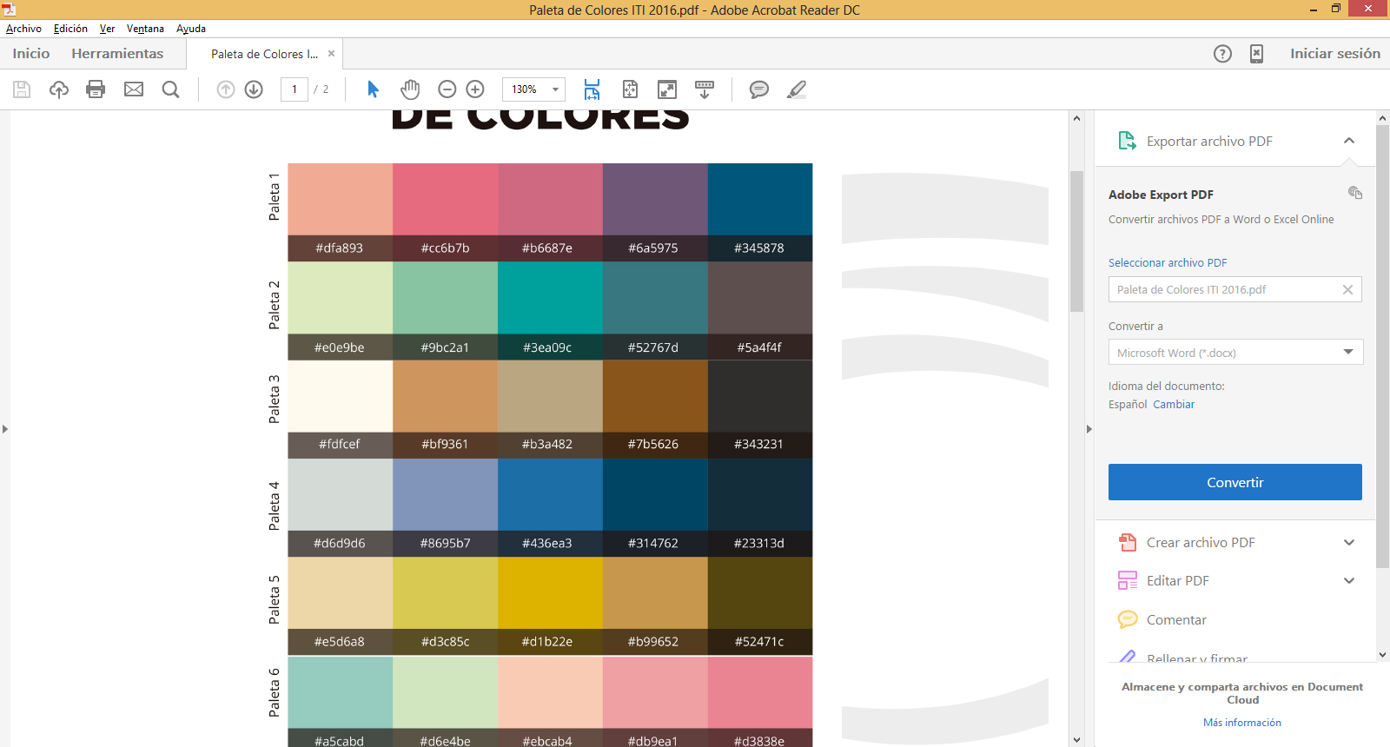

**Nota: Sólo la actividad 3 es diferente en línea y presencial**

**Contenido de cada tema**

|  |  |  |
| --- | --- | --- |
| **SECCIÓN** | **UTILIZAR (SI / NO)** | **SE ENVIA (SI / NO)** |
| Tema 1 | **-** | - |
| Imágenes (códigos de imágenes) | SI | SI |
| Contexto | SI | SI |
| Explicación | SI | SI |
| Cierre | SI | SI |
| Checkpoint | SI | SI |
| Práctica (opcional) | NO | NO |
| Referencias | SI | SI |
| Glosario (opcional) | NO | NO |
| Cinema | SI | SI |
| Lecturas | SI | SI |
| Actividad - presencial | - | - |
| Descripción | SI | SI |
| Objetivo | SI | SI |
| Requerimientos | SI | SI |
| Desarrollo | SI | SI |
| Criterios de evaluación | SI | SI |
| Entregable | SI | SI |
| Actividad - línea | - | - |
| Descripción | SI | SI |
| Objetivo | SI | SI |
| Requerimientos | SI | SI |
| Desarrollo | SI | SI |
| Criterios de evaluación | SI | SI |
| Entregable | SI | SI |
| Tema 2 | **-** | - |
| Imágenes (códigos de imágenes) | SI | SI |
| Contexto | SI | SI |
| Explicación | SI | SI |
| Cierre | SI | SI |
| Checkpoint | SI | SI |
| Práctica (opcional) | NO | NO |
| Referencias | SI | SI |
| Glosario (opcional) | SI | SI |
| Cinema | SI | SI |
| Lecturas | SI | SI |
| Actividad - presencial | - | - |
| Descripción | SI | SI |
| Objetivo | SI | SI |
| Requerimientos | SI | SI |
| Desarrollo | SI | SI |
| Criterios de evaluación | SI | SI |
| Entregable | SI | SI |
| Actividad - línea | - | - |
| Descripción | SI | SI |
| Objetivo | SI | SI |
| Requerimientos | SI | SI |
| Desarrollo | SI | SI |
| Criterios de evaluación | SI | SI |
| Entregable | SI | SI |
| Tema 3 | **-** | - |
| Imágenes (códigos de imágenes) | SI | SI |
| Contexto | SI | SI |
| Explicación | SI | SI |
| Cierre | SI | SI |
| Checkpoint | SI | SI |
| Práctica (opcional) | NO | NO |
| Referencias | SI | SI |
| Glosario (opcional) | NO | NO |
| Cinema | SI | SI |
| Lecturas | SI | SI |
| Actividad - presencial | - | - |
| Descripción | SI | SI |
| Objetivo | SI | SI |
| Requerimientos | SI | SI |
| Desarrollo | SI | SI |
| Criterios de evaluación | SI | SI |
| Entregable | SI | SI |
| Actividad - línea | - | - |
| Descripción | SI | SI |
| Objetivo | SI | SI |
| Requerimientos | SI | SI |
| Desarrollo | SI | SI |
| Criterios de evaluación | SI | SI |
| Entregable | SI | SI |
| Tema 4 | **-** | - |
| Imágenes (códigos de imágenes) | SI | SI |
| Contexto | SI | SI |
| Explicación | SI | SI |
| Cierre | SI | SI |
| Checkpoint | SI | SI |
| Práctica (opcional) | NO | NO |
| Referencias | SI | SI |
| Glosario (opcional) | SI | SI |
| Cinema | SI | SI |
| Lecturas | SI | SI |
| Actividad - presencial | - | - |
| Descripción | SI | SI |
| Objetivo | SI | SI |
| Requerimientos | SI | SI |
| Desarrollo | SI | SI |
| Criterios de evaluación | SI | SI |
| Entregable | SI | SI |
| Actividad - línea | - | - |
| Descripción | SI | SI |
| Objetivo | SI | SI |
| Requerimientos | SI | SI |
| Desarrollo | SI | SI |
| Criterios de evaluación | SI | SI |
| Entregable | SI | SI |
| Tema 5 | **-** | - |
| Imágenes (códigos de imágenes) | SI | SI |
| Contexto | SI | SI |
| Explicación | SI | SI |
| Cierre | SI | SI |
| Checkpoint | SI | SI |
| Práctica (opcional) | NO | NO |
| Referencias | SI | SI |
| Glosario (opcional) | NO | NO |
| Cinema | SI | SI |
| Lecturas | SI | SI |
| Actividad - presencial | - | - |
| Descripción | SI | SI |
| Objetivo | SI | SI |
| Requerimientos | SI | SI |
| Desarrollo | SI | SI |
| Criterios de evaluación | SI | SI |
| Entregable | SI | SI |
| Actividad - línea | - | - |
| Descripción | SI | SI |
| Objetivo | SI | SI |
| Requerimientos | SI | SI |
| Desarrollo | SI | SI |
| Criterios de evaluación | SI | SI |
| Entregable | SI | SI |